20190323公开课-大千老师分享美食咖啡+奇真（辣椒和大米）

整理：云南开心

**师：为师的早餐，看图识物都认识吗？**

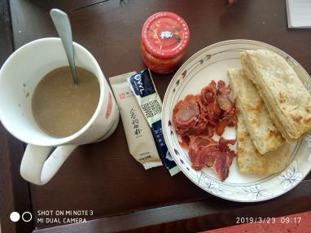  
四川一心悦：薄饼加牛肉片么。

福建―小乔流水（组长助理）：还有一包什么呢？

山东-悠然自得：咖啡配奇真，千饼配牛蹄筋。

四川一心悦：咖啡

江苏-晓：老师的早餐好丰盛啊！

乘风：大补啊。

**师：还是咱们学员识货。**

福建―小乔流水（组长助理）：营养搭配。

**师：这是啥呀！**

山东-悠然自得：中西结合啊，中餐的原料吃出了西餐的感觉，豆腐乳？辣椒酱？

**师：湖南特产。**

广州~一武八极：大蒜？

师：@山东-悠然自得 聪明。

广州~一武八极：剁椒？

山东―多寿：还是小傻瓜瓜出品的，很搭

**师：比老干妈强太多了，好像现在老干妈不行了。**

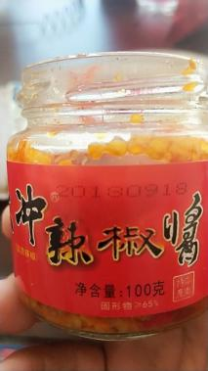

山东-悠然自得：看出是土特产了，公司名配的都是汉语拼音

四川~小调：老干妈可是我的童年女神。

四川一心悦：老干妈油太多，腻。

**师：辣椒酱我只认，大冲小徐呱呱。吃一口就忘不掉，你试试。**

山东-悠然自得：下单了。

广州~一武八极：看看成份有些啥？

**师：**

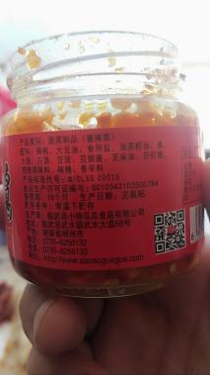

广州~一武八极：还不错，至少没那些乱七八糟的添加剂。

**师：@广州~一武八极 相信为师的品味。**

管理部副总组长—楚蓮：小鱼酱好吃。

四川~一一：老师推荐的都买，好吃。

广州~一武八极：不愧为吃货中的战斗机。

广东惠州-心月：准备下单了，小鱼酱第二次买不是太好吃了。

四川~一一：我也第二次买了三瓶。

广州~一武八极：老师应该去做带盐。

四川~一一：除了有点辣，其它还好，挺好吃的。

**师：咱们要把德明美食做起来，现在的快餐真是摧毁我们下一代，到处都是炸鸡。**

山东-悠然自得：关键是咋还那么多人排队买。

**师：到处都是汉堡，到处都是麻辣烫，这样不行。**

河北一平凡人：那些年轻人都认炸鸡可咋办。

**师：我们要做些什么作为当父母的。**

河北一平凡人：转变他们的观念?

山东―多寿：技己不吃炸鸡。

河北榴莲：催经在人民广场吃炸鸡。

山东-开心快乐：父母就是研究好吃的。

**师：转变观念没用，要让他们吃得更好。**

河北一平凡人：大环境难改变呀！

**师：他们才能放弃炸鸡。**

管理部副总组长—楚蓮：我喜欢吃喜鸿福的泡菜。

河北榴莲：炸鸡能丰胸。

**师：千饼牛肉。**

山东-开心快乐：老师这个辣椒可否有网上店铺推荐一下。

山东-better：看到老师的早餐，我这个没吃早饭的人表示很饿。

**师：就很好。**

山东-开心快乐：上次的豆浆买了。

山东-better：我我去喝豆浆

**师：我恨炸鸡，完全摧毁我们的下一代。**

山东-开心快乐：这个豆浆喝着一股子香醇味。

河北榴莲：我属鸡，更恨鸡，还有手机

**师：那是鸡肉全是激素催起来的。在吃到孩子们嘴里，世上最不能吃的肉就是鸡肉。**

河北榴莲：无毛鸡。

**师：还有鱼肉。**

河北榴莲：新品种。

**师：养殖鱼肉。**

广东惠州-心月：我们公司整天都给我们吃这些。

四川~一一：鱼肉也不能吃。

AAA天津组长— 享受生活：我要再去下单豆浆粉了。

广东惠州-心月：鸡不好吃，鱼也不好吃。

四川~一一：还能吃啥。

广东惠州-心月：我每天只能吃青菜，现在青菜也不好吃了。

**师：牛羊肉，海鱼肉。**

AAA天津组长— 享受生活：我闺女早晨喝完晚上还要喝。

山东-开心快乐：我们内蒙的牛羊肉好吃。

**师：猪肉鸡肉鱼肉，我现在都很少吃，没法吃。**

广东惠州-心月：是啊，没法吃。

乘风：基本吃到的都是饲料养殖的牲畜。

四川~一一：哪以后不买鱼肉吃了。

山东-开心快乐：还在野地吃青草呢，拉回来就杀了

**师：这个不可不慎重，关系到你的健康和孩子的未来。**

AAA天津组长—享受生活：咖啡加粉粉冲淡了，没啥味。

广东惠州-心月：孩子在学校吃，学校给的都是这些。

**师：@AAA天津组长— 享受生活 喝不出醇厚劲？**

河北-雅雅：物竟天择,适者生存。

山东-开心快乐：没办法，大环境就是这样，猪肉都是崔起来的。

**师：激素吃多了伤肾伤脑。**

河北-雅雅：不吃也得死。

**师：变傻子了。**

AAA天津组长— 享受生活：水了吧唧的。

山东-开心快乐：哪能避免吃呢！

AAA天津组长— 享受生活：半包粉半包咖啡粉。

**师：虽然不能完全避免吃，但可以刻意避免。@AAA天津组长— 享受生活 加量。**

河北-雅雅：躲不掉的,现在青菜也不安全都一样。

山东―多寿：只能技己种了。

广东惠州-心月：昂，只能自己种了。

**师：我现在基本不在超市买蔬菜。**

河北-雅雅：自己种你能天天捉虫子不。

**师：都在农贸市场买。**

河北榴莲：多吃主食，相对避免。

AAA天津组长— 享受生活：老师再推荐个好咖啡。

**师：买大车拉的。**

山东-开心快乐：回农村吧，自己种菜吃。

**师：我恨超市，很少去超市。**

广东惠州-心月：俺也不去超市了。

广州-为无为：我都是吃僵尸肉，全是从老家拿来的，比外面买的强些吧！

师：咖啡我不在行，谁有好的可以推荐。

乘风：猫屎咖啡。

河北-雅雅：粮食也不安全。

山东―多寿：技己磨咖啡豆。

四川~一一：你们都吃什么米啊？

河北-雅雅：也是化肥农药各种催。

**师：大米白面我都选特定的牌子。**

AAA天津组长— 享受生活：风风自己喝吧。

河北-雅雅：想太多就不能活了。

**师：不瞎吃。**

四川~一一：师买的那个牌子？

**师：@河北-雅雅 废物啊！必须想，不想天天让人抽血。**

河北榴莲：是我想太多，你总这样说。

**师：比如晚上睡觉，很多蚊子。你不想办法？？？你说想那多干啥呀？吸吧，**

**问题是吸你的血无所谓，孩子呢天天起来一身包？？这个你只要在生活当中刻意关注，注意避免并不是难事，还没到啥也不能吃的地步。**

河北-雅雅：蚊子你能看得见,挂个蚊帐就挡住了,生化的东西你看不见,或者只有宣传到的你看得见。

河北-雅雅：你随便想想,入口的什么东西是安全的。

河北榴莲：用脚趾头想。

四川~一一：看不见可以品啊。

师：都不安全，总有相对安全的吧！

四川~一一：品得出好坏，有无添加。

山东―多寿：两者相害取其轻。

河北榴莲：每次过完315，都觉得现在活着太不容易。

AAA天津组长— 享受生活：老师先公布一下米面牌子吧1

四川~一一：在农村待一段时间，吃过自家种的菜，就知道外面的好不好了.

**师：人不能瞎活着，这是我的理解，就要糊涂，又要清楚。**

四川~一一：尤其是纯天然的蔬菜水果，可香了。

**师：既要道法自然，又要人定胜天。既要忍让又要争取。**

河北榴莲：无为无不为。

**师：一味的忍让就是废物。1000年来的儒学要把我们培养成废物。**

广东_杭烨：老师，我听说澳大利亚那个什么红酒很多也是假的，有不少是中国造的假的。

**师：现在中国奴性文化根深蒂固都在你的基因里。**

山东―多寿：集体无意识。

AAA河南组长~沉香：把它抽走。

广东_杭烨：真实的澳大利亚那款红酒哪有那么多。

AAA河南组长~沉香：恢复我汉唐雄风。

**师：好像中国足球又输泰国了吧，你们谁还关心足球？**

山东-悠然自得：嗯，很多人，都说，大家都这样，没能咋样？也就将相入火坑了。

管理部副总组长—楚蓮：不看了，排斥。

山东-悠然自得：上学时还看足球，现在不看。

四川~小调：所有都关心jio受伤没。谁还关心足球有木有踢坏。

河北榴莲：泰国特讲究饮食。

山东飞雅：我关心足球，足球不关心我啊！

**师：中国男人集体阳痿，这是一个现实。**

AAA天津组长— 享受生活：德明就是啊！

**师：脖子粗，肚子大，脑袋溜圆，好像是中国男人的写照了。我讨厌中国男人。**

山东飞雅：武磊踢的风生水起。

山东-悠然自得：脖子不光粗，还短。

广东-心花怒放：粗就显短了。

山东―多寿：不是猥琐就是娘炮。

**师：女同胞们，你们受苦了，嫁给这样的中国男人。**

AAA天津组长— 享受生活：年轻人都挺着个肚子。

山东-悠然自得：女强人多，也是没办法的事儿。

乘风：有道理啊！

**师：20来岁一个个都挺着个小肚子，在中国还有未来吗？**

湖南省--啊哈哈哈：老师有机会推荐下大米的牌子，这个太重要了！

AAA天津组长— 享受生活：都和苏家三个男人似的。

山东-悠然自得：一个单位里也是，能干的专心干活，干的纯粹的都是女滴，男的很多都是光在背后玩心机的。

**师：**

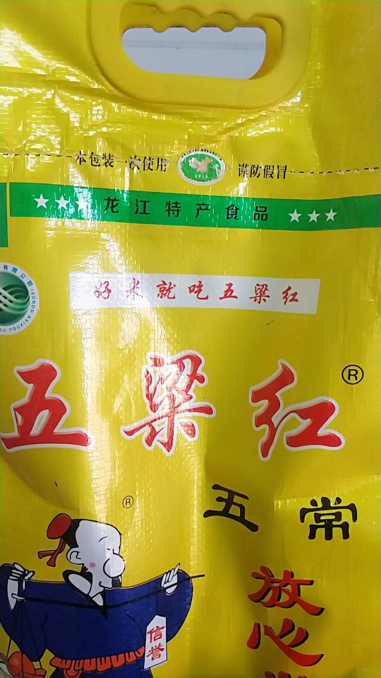

河北榴莲：穷人要养家，富人被人请。

山东-熳熳：从小就是小胖墩，现在太多了。

山东-悠然自得：@AAA天津组长— 享受生活 听说这个电视剧很火，看来很反应中国现实啊！

AAA晥鄂组长-阳光满屋：苏家老爷子太典型了。

山东-悠然自得：有空看两眼。

AAA天津组长— 享受生活：老大老二也很经典。

**师：我要问一句。**

湖南省--啊哈哈哈：湖南的大米曝出重金属超标，小崔说的吧。

**师：中国男人怎么了？**

四川~小调：被打压了。

山东-悠然自得：憋住了。

湖南省--啊哈哈哈：压的。

山东飞雅：都挺好，其实是都不好！将就着吧。

四川~一一：没有阳刚之气。

**师：我看不出中国男人有什么活力了。**

AAA晥鄂组长-阳光满屋：老大大男子主义，老二啃老啃得理直气壮。

四川~小调：将就着用吧。

山东―多寿：阴阳转换，以前我们公司三个女人，都是女人养家。

广东惠州-心月：我家的也没有阳刚之气。

湖南省--啊哈哈哈：中国男人就喜欢弱不拉基的女孩子。

**师：中国是最不爱体育运动的国家，也是最不会笑的国家。**

AAA晥鄂组长-阳光满屋：三个女人倒正气很足，我侄子银行工作，每天都加班到8/9点，周末能休息一天就不错。没有一点活力，不想谈恋爱。也没时间谈恋爱，生活一潭死水，没有激情。

**师：你要走在街上笑一笑，别人都会认为你是傻子。**

河北榴莲：尤其大陆。

四川~一一：好多娘炮。

**师：我感觉挺直胸膛走路。**

上海-橡宝：谁笑欺虎谁。

**师：别人都有异样的眼光看。**

上海-橡宝：觉得好欺虎。

四川~小调：而且还以娘炮为美。

山东-海绵宝宝：老师看看我家吃的大米和小米这两个牌子，吃可以吗？

山东―多寿：我在路上笑，我妈就说人家都看你，跟个傻子似的。

河南–易之意：@↑大千 你是哪国人？

**师：你要是再踱着方步悠闲的走。**

山东飞雅：还不如沈大师。

**师：别人背后指指点点。**

四川~小调：现在都男哒跳舞了。

**师：这人干啥呢？天天游手好闲。**

河北榴莲：走自己的路，让他们说去吧。

上海-橡宝：太对了。

四川~一一：好多男的娘炮也喜欢男的。

上海-橡宝：上次那保安就问我说你怎么这么闲呢。

**师：你只有跟他们一样进入无尽的苦难。**

山东-开心快乐：现在那个app上男人天天化妆。

**师：他们才会接纳你。**

山东―多寿：这是什么世道！

山东-开心快乐：交给化妆也是醉啦。

上海-橡宝：我寻思我忙的跟个大傻子似的他就高兴了么。

AAA晥鄂组长-阳光满屋：小时候一高兴笑得正起劲，我爸说，张那么大嘴像个二傻子。

山东-悠然自得：网上买长筒袜，看评价会发现很多男的买，纳闷他们买了干啥？

河北榴莲：大陆就这样，天天学习，不注重体育。

四川~小调：腐女的出现，为他们买腐奠定了基础。

**师：健康快乐是生活之本脱离了健康快乐，其他的无从谈起。可是现在人们越来越势利，房子，车子，票子。**

山东―多寿：对哒。

**师：好像大家只关心这个。**

广东惠州-心月：是啊。

**师：对其他的事情麻木不仁。**

河北榴莲：拯救中国。

湖南省--啊哈哈哈：嗯嗯，我在学校锻炼人家都看我，架肩她说你在发功吗？

**师：我得开会去了。**

广东-心花怒放：大人会说，玩玩玩，，玩有饭吃吗？

河南~郑州~娜娜：对其他事儿都不感兴趣。

山东-better：@山东-悠然自得 都挺好是目前最火的话题最多的一部电视剧。

**师：被名色财利拖入深渊，好像没有这些东西，生活就没有意义，提不起任何兴趣，所以这些人你应该果断放弃，都是垃圾。**